Manual sobre a ligação em rede do software

Índice
Prefácio 2
Ferramentas e materiais necessários 2
Configuração do endereço IP 4
Descrição de uma arquitetura cliente/servidor 5
Configuração da máquina cliente 5

Introdução
Este manual mostra como colocar o software LabBook em rede, ou seja, conectar o computador
LabBook a outro(s) computador(es).
É importante saber que o LabBook não precisa de ligação à Internet para funcionar e que é possível trabalhar com o software sem ligação a uma rede (arquitetura monoposta). Aqui, veremos como utilizar o LabBook numa rede intranet.

Ferramentas e materiais necessários
Quando se deseja colocar um computador LabBook em rede, fala-se de arquitetura cliente/servidor. Portanto, é necessário ter um computador servidor e um ou mais computadores clientes.
Lembrete: o LabBook é instalado num sistema Linux (Ubuntu), reconhecido pela sua forte segurança, e os computadores clientes podem ser Windows ou outros sistemas.
Depois de o LabBook estar instalado no servidor, terá de identificar o endereço IP da máquina. Aqui estão duas formas de o fazer:

Método 1: Modo gráfico
Clique em «Atividades» (menu no canto superior esquerdo); e na barra de pesquisa, digite
«configurações»
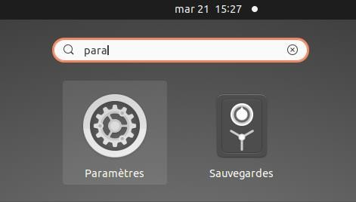
Clique no ícone «Definições». E clique na secção à esquerda «Rede»

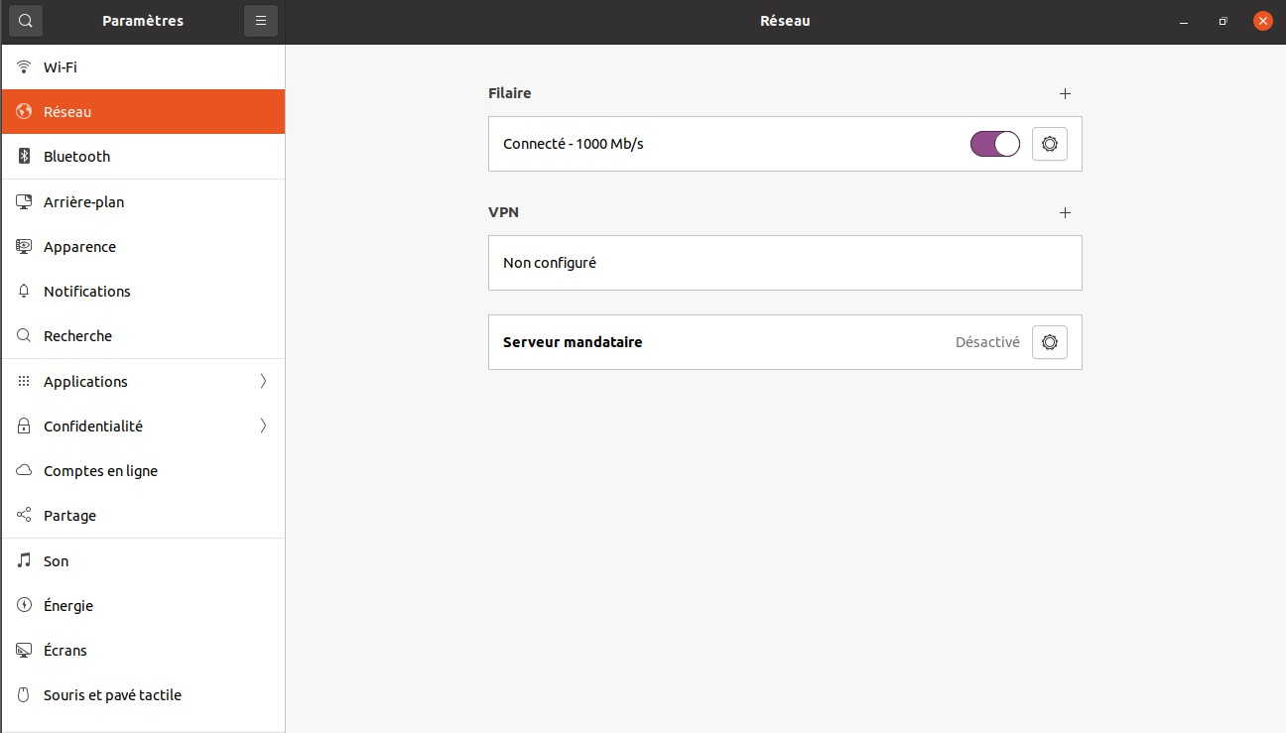
Chegue a esta interface, na parte direita e em Fio:
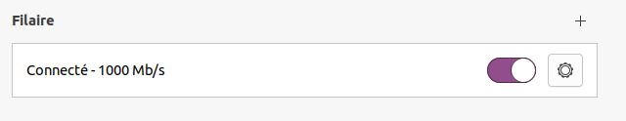
Clique neste botão para ver as definições da ligação (na extremidade direita)
E chegará a esta interface:
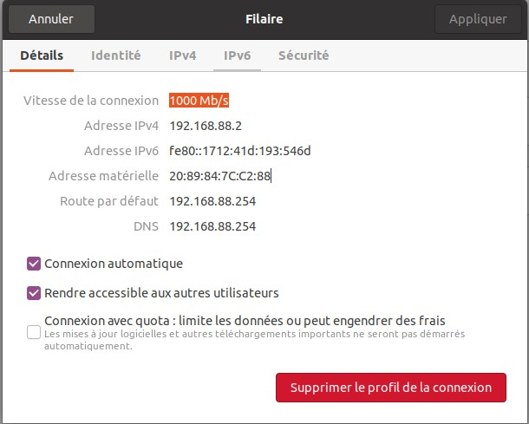
Aqui, tem o endereço IPv4
da sua interface de rede

Método 2: Modo consola
Também pode obter o endereço IP da sua rede na linha de comando.
Abra um terminal:
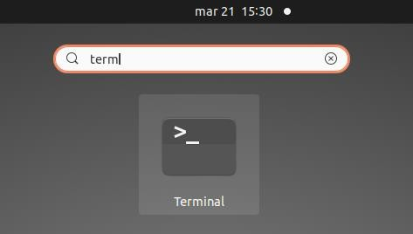
Em seguida, digite o comando: ifconfig
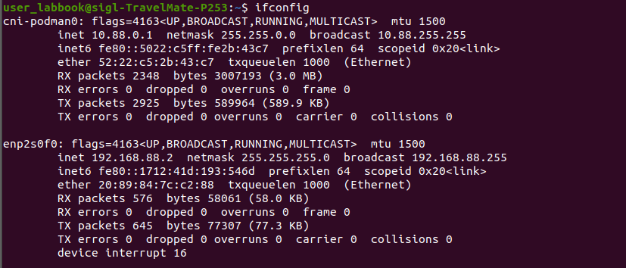
Aqui, você tem os detalhes da sua interface de rede e o endereço IP.

Configuração do endereço IP
Neste manual, utilizamos um endereço IP dinâmico (DHCP), ou seja, um endereço que muda automaticamente (a cada reinicialização do router ou do servidor ou mudança de porta de rede).

Com esta opção dinâmica, se após algum tempo não conseguir aceder ao endereço IP do
servidor, deve verificar o novo endereço IP através de um dos dois métodos acima mencionados.

Fixar o IP do servidor:
Também pode fixar o endereço IP do servidor e, para isso, deve contactar o administrador
do sistema.
Com a versão Ubuntu 20.04 LTS na qual o LabBook está atualmente instalado, é utilizado o novo gestor de rede «netplan» e os passos de configuração oficial estão descritos aqui
: https://doc.ubuntu-fr.org/netplan . Depois de definir o IP do servidor, pode voltar à etapa de verificação do endereço para validar a alteração e, agora, o seu endereço não será mais alterado automaticamente.

Descrição de uma arquitetura cliente/servidor
Uma arquitetura cliente/servidor se parece com a imagem a seguir:

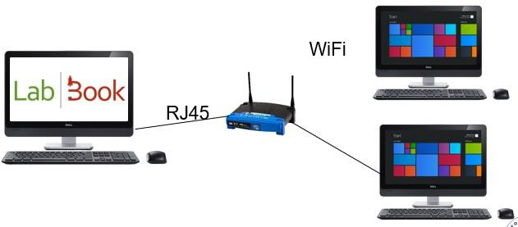

Os equipamentos necessários são:
- Uma máquina servidor: é aqui que o LabBook é instalado
- Uma ou mais máquinas clientes: na imagem, temos como exemplo duas máquinas
- Um router ou um switch: conforme as necessidades. Aqui, por exemplo, temos um router Wi-Fi
- Cabo Ethernet RJ45 para ligar os computadores através do router
ou switch

Configuração da máquina cliente
Depois, no seu computador cliente, terá de ter um navegador web como o Google Chrome ou o Mozilla Firefox.

Na barra de endereços, digite: http://l’adresse_ip_du_serveur_LabBook (substitua
«endereço_ip_do_servidor_LabBook» pelo IP do seu servidor LabBook. Por exemplo://192.168.88.2http

